# 

# PM ANUNDSLOPPET Söndagen den 8 september 2019

Västerås Cykelklubb välkomnar deltagare till Anundsloppet som firar 80 år 2019. Tävlingen genomförs på en 3,8 km lång varvbana i anslutning till Anundshög, Västerås

### Start och Mål

Plats: Anundshög , Västerås, GPS Kordinater: **WGS 84 (lat, lon):** N 59° 37.700', E 16° 38.545'

Tid: 8 September 2019 Första start 09.00

### Efteranmälan

Kan göras mot dubbel avgift vid nummerlappsutdelningen belägen vid omklädningen Brandthovda IP senast en timme före respektive start.

### Tävlingsbana

Det 3800meter långa varvet runt Anundshög är enkelriktade under tävlingsdagen. Flaggvakter kommer att finnas på plats och vi uppmanar alla att respektera deras tecken och signaler.

### Regler

Cykeltävlingen körs i enlighet med Vägtrafikförordningen och Svenska Cykelförbundets bestämmelser. Tävlande sker på egen risk. Funktionärernas anvisningar ska följas. Varvad cyklist utgår ur loppet.

### Skräpzoner

Skräp ska slängas i den uppmärkta skräpzonen 100m efter mål. Det är förbjudet att slänga skräp längs banan.

### Nummerlappar

Utlämnas klubbvis vid omklädningen vid Brandthovda IP. Glöm ej att ta med säkerhetsnålar. Stor nummerlapp placeras på ryggen samt målfotolapp på vänster sida.

### Chip

Det är obligatoriskt att använda chip om du inte har ett chip så finns det att hyra mot en avgift av 200kr. Det är cyklistens skyldighet att aktuellt chip är registrerat i IndTA, placerad på rätt sätt samt har fullgott batteri.  
Ej återlämnat chip debiteras med 1000kr.

### Start

Starlista signeras för uppställning, som sker på vänstra väghalvan 100m efter mållinjen. OBS! lämna högra väghalvan fri för passerande trafik samt målgång. Masterstart gäller för alla klasser fram till första kurvan.

### Uppvärmning

Uppvärmning på tävlingsbanan undanbedes generellt. Uppvärmning genom målområdet är absolut förbjudet.

### Service

Service är inte tillåtet under loppet.

### Priser

Ungdomsklasser nyttopriser, Junior, senior o elitklass Penningpriser prisutdelning sker i så snart som möjligt efter målgång..

### Servering

Vid start och målområdet finns en kafeteria som serverar kaffe, läsk, hamburgare, smörgåsar, bullar, godis etc.

### Vatten

Fyll på vatten hemma eller i omklädningsrummen. Vattenpåfyllning är inte möjligt i start och målområdet.

### Langning

Langning inte tillåten.

### Omklädning/dusch

Brandthovda IP (IK Odens omklädningsrum) i Västerås **Öppet 7.30 – 16.00.** Avstånd till tävlingsområdet är ca 1 km.

### Parkering

Parkering rekommenderas vid omklädningen. Det är förbjudet att parkera längs hela tävlingsbanan samt i start och målområdet. Parkering endast på anvisade platser, se skyltning.

### TÄVLINGSSCHEMA ANUNDSLOPPET 2019

#### Klass Start, Distans

Gemensam start men med separata resultatlistor för klasserna

**Klass Start Distans Beräknad målgång**

**Flickor 13-14** Start 09:01 3x3,8 km = 11,4 km 9.22

**Flickor 10-12** Start 09:01 3x3,8 km = 11,4 km 9.22

**Pojkar 10-12** Start 09:01 3x3,8 km = 11,4 km9.22

**Pojkar 13-14** Start 09:30 6x3,8 km = 22,8km 10.10

**Flickor 15-16** Start 09:30 6x3,8 km = 22,8km10.10

**Nybörjare** Gemensamt samling avfärd från Mållinjen 10.15

**8-10 år** Start 10.20 1 km

**0-7år** Start 10.22 400 m 10:30

**Herrar Juniorer** Start 10:35 15x3,8 km = 57 km 11:55

**Herrar Seniorer** Start 10:35 15x3,8 km = 57 km 11:55

**Pojkar 15-16** Start 12:00 15x3,8 km = 57 km 13:30

**Damer Elit** Start 12:00 15x3,8 km = 57 km 13:30

**Damer Juniorer** Start 12:00 15x3,8 km = 57 km 13:30

**Herrar Elit** Start 13:40 22x3,8 km = 83,6 km 15:30

Tävlingarna avslutas ca klockan 15:30

### Upplysningar (ej anmälningar)

Tävlingssekreterare Anders Håkansson

E:post [anders.hakansson@tele2.se](mailto:anders.hakansson@tele2.se)

PM: Godkänt av chefskommissarie Milla Jonsson

Karta över Andundsloppet

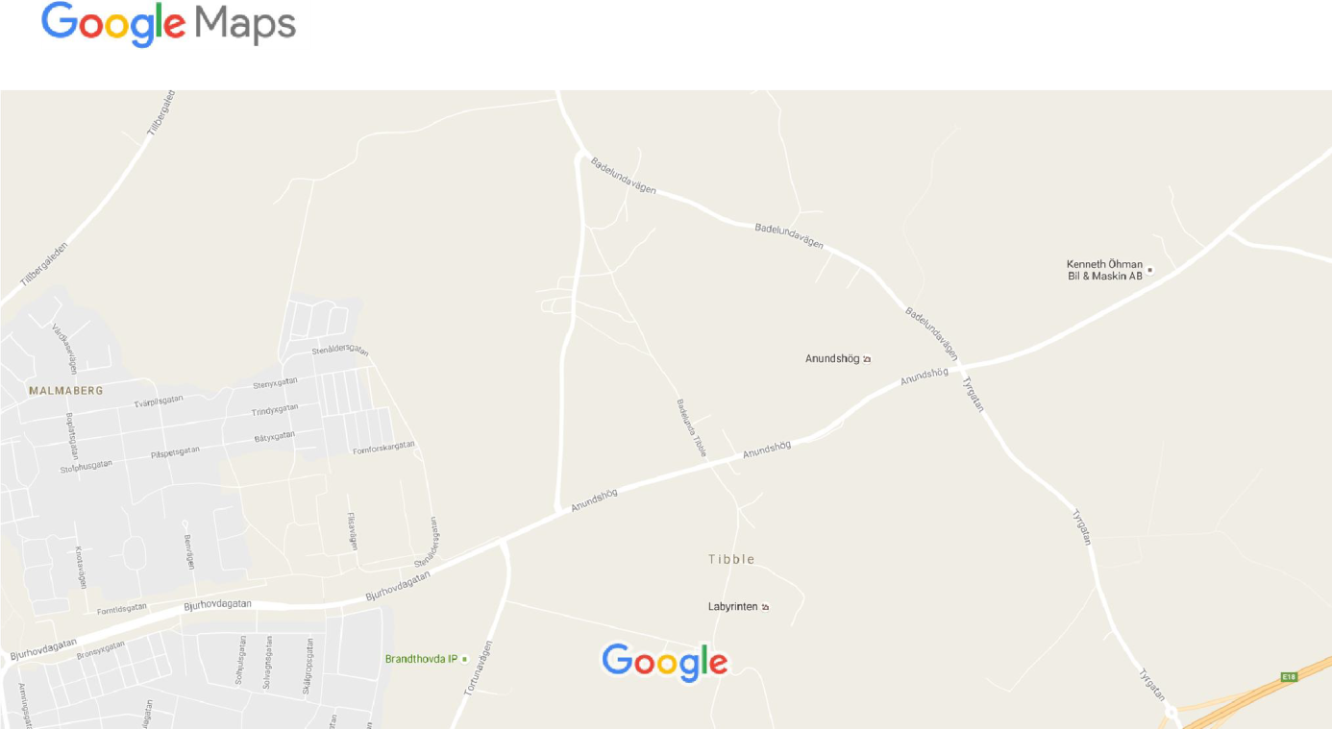

Start/Mål

Omklädning

P